社会福祉法人清風会特別養護老人ホーム 平 寿 園
職員募集要項（平成３０年 11月５日）

１ 【 募 集 職 種 】 介護職員 看護職員 調理職員 若干名
パート（短時間勤務 月15日勤務など）可

２ 【 採 用 時 期 】 平成３０年 11月5日以降（応相談）。

３ 【 選 考 方 法 】 面接による。

４ 【 応 募 資 格 】 年齢・性別・経験等不問。
福祉・医療系の資格があればなお可。通勤に運転免許必要。

５ 【 応 募 方 法 】 履歴書（市販の物で可 自筆に限る 要写真）を平寿園まで持参もしくは郵送。

６ 【 募 集 期 間 】 平成30年11月 5日～11月 30日

７ 【選考期日及び会場】 随時（応募者に各自連絡） 平寿園面談室

８ 【 待 遇 】 特別養護老人ホーム平寿園就業規則、給与規程、臨時職員等雇用規程による。社会保険加入（勤務時間、日数によっては加入しない場合有り）。通勤手当支給（片道２㎞以上に限る）。 賞与あり（月５０時間以上勤務で年２ヶ月分、月１４４時間以上勤務で年４ヶ月分）。

９ 【 そ の 他 】 フルタイム勤務の場合１日８時間、月２１～２２日の勤務ですが、１日の勤務時間及び月の勤務日数については相談に応じます。また、介護職員の夜勤回数についても相談に応じます。
新しい職場で一緒に働いてみませんか。意欲ある方のご応募をお待ちしております。
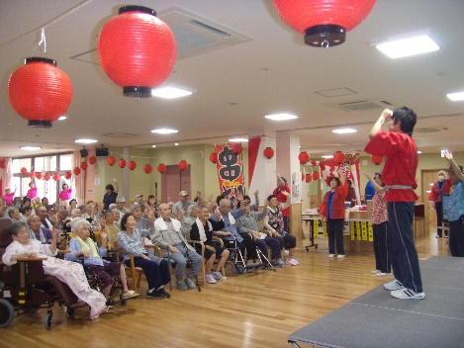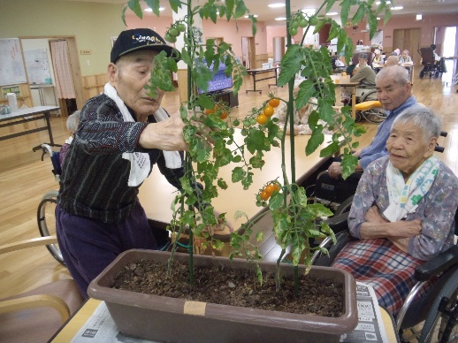
収穫祭の様子
夏祭り
の様子
問合せ先 883-1601
宮崎県東臼杵郡椎葉村大字下福良54－337
特別養護老人ホーム平寿園
TEL ０９８２－６７－２４８８
FAX ０９８２－６７－２４７０

